**Детский сад №167 ОАО « РЖД»**

**Детско – взрослый проект**

**для детей младшей группы**

**«МЫ ЗА ЧАЕМ НЕ СКУЧАЕМ»**

**Подготовила воспитатель:**

**высшей квалификационной категории:**

**Сухарева Светлана Афанасьевна**



**Тайга**

**2015 г.**

**ПОЗНАВАТЕЛЬНО-ИССЛЕДОВАТЕЛЬСКИЙ ПРОЕКТ**

**«МЫ ЗА ЧАЕМ НЕ СКУЧАЕМ»**

**Паспорт проекта**

**Актуальность проекта**

Трудно найти на земле уголок, где не любили бы чай. Этот напиток занимает второе место после воды. Во всем мире люди знают и любят чай, как напиток, не раз видели, как готовят его: заливают кипятком сухие листики. Но что это за растение - чай? Где оно растет? Мы пьём чай каждый день. Чай — это прекрасный, полезный напиток, который утоляет жажду, снимает усталость, придает бодрость, поднимает настроение. Чаепитие укрепляет дружбу. Для многих народов он также необходим и не заменим, как хлеб.

**Проблема**

Однажды в группе, обсуждая тему полезных продуктов, я заметила, что никто не назвал чай. А ведь мы пьем его ежедневно. Оказалось, мы так мало знаем о чае. Мы решили узнать о нем как можно больше.

Таким образом, возникла идея разработать проект «Мы за чаем не скучаем!»

**Вид проекта:**

Познавательно-исследовательский

**Сроки реализации:**

Средней продолжительности (1,5 месяца) 13 января- 28 февраля 2015 г.

**Участники проекта:**

Дети второй младшей группы, родители и воспитатель группы

**Цель:**

Формирование у детей и родителей первоначальных представлений

о чае как известном, всеми любимом, полезном напитке.

Задачи:

Дать представление о полезных свойствах чая.

Познакомить детей с процессом приготовления чая.

Формировать навыки исследовательской деятельности.

Развивать познавательную активность, внимание, память, логическое мышление, творческое воображение, коммуникативные навыки.

Обогащать словарный запас детей словами: зеленый чай, черный чай, **чайная посуда**.

Развивать культуру поведения за столом во время чаепития.

Воспитывать познавательный интерес; расширять кругозор детей.

Воспитывать желание помогать взрослым в сервировки стола.

Вовлечь родителей в педагогический процесс и жизнь группы.

**Взаимодействие с родителями**

Мини-проекты.

Консультация «Волшебное чаепитие».

Буклет: «Как правильно заваривать чай».

Мини-музей о чае.

Коллекция «Такой разный чай»

Чаепитие «Ой, блины, блиночки…»

**Итоговое мероприятие**

ООД «Мы за чаем не скучаем».

**Предполагаемые мини – проекты**

1. «Чайная посуда»

2. «Ой, блины, блиночки….»

**Предполагаемые продукты проектной деятельности.**

1.Оформлена коллекция «Такой разный чай»

2. Оформлен мини-музей о чае.

3.Изготовлена дидактическая игра «Найди пару».

4. Подобраны дидактические и пальчиковые игры, физ.минутки.

**Этапы осуществления проекта**

**1. Подготовительный этап.**

Изучение и подбор материала.

Разработка структуры проекта.

Составление тематического планирования мероприятий.

Подбор дидактических, сюжетно-ролевых игр.

Обсуждение с родителями вопросов, связанных с реализацией проекта.

**2. Основной этап.**

Работа над мини-проектами.

**3. Заключительный этап.**

Презентация.

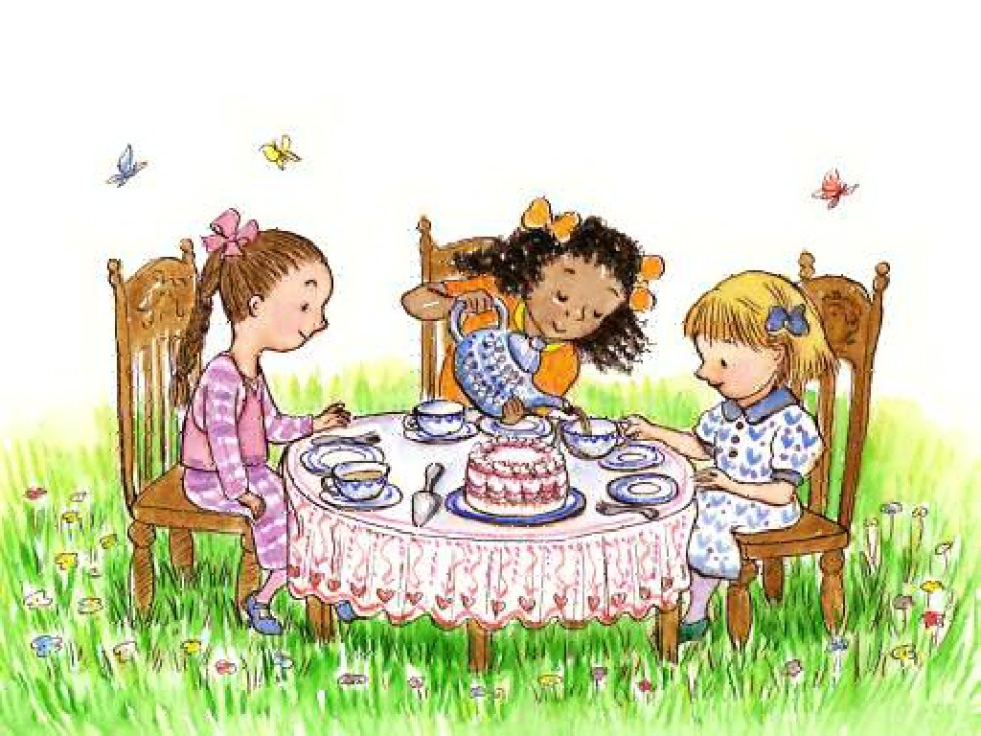

**ПЛАН РЕАЛИЗАЦИИ ПРОЕКТА**

**ЯНВАРЬ**

1.Беседы: «Откуда чай пришел», «Как мы пьем чай дома»

Цель: выявить у детей имеющиеся знания о чае.

2. Исследовательская деятельность «Виды чая».

Цель: познакомить детей с разными видами чая.

3. Дидактическая игра «Угостим куклу Катю чаем».

Цель: формировать представления детей о назначении чайной посуды.

4.Сюжетно-ролевая игра «Кукла Маша у нас в гостях».

Цель: закрепить знание детей о чайной посуде, формировать навыки поведения за столом, общение с гостем.

5. Художественное творчество (лепка) «Чайная пара».

Цель: закреплять знания детей о чайной посуде.

6. Дидактическая игра «Чего не стало?».

Цель: развивать зрительное внимание, мышление.

7. Просмотр мультфильмов «Тигренок в чайнике», «Индийский чай»

8. Физ.минутка «Посуда».

9. Настольная игра «Разрезные картинки».

Цель: упражнять детей в умении составлять целое из трех частей.

10.Загадывание загадок о чайной посуде.

11. Чтение сказок; р.н «Жихарка», К.Чуковский «Федорино горе».

12.Рассматривание альбомов с иллюстрациями: «Чайная посуда», «Самовары».

13.ООД «Чайная посуда».

Цель: систематизировать знания детей о чайной посуде, формировать умение называть предметы чайной посуды (чашка, блюдце, заварочный чайник, сливочник, сахарница), закрепить представления детей о назначении чайной посуды.

**ФЕВРАЛЬ**

1.Беседа «Культура поведения за столом».

Цель: формировать знания детей о  **поведении за столом.**

**2.** Игра – экспериментирование «Угадай по вкусу»

Цель: формировать у детей способность приобретать знания путем наблюдения и экспериментирования.  
3.Чтение К.Чуковского «Муха - Цокотуха».

4.Трафареты чайной посуды для художественного творчества.

5.Просмтр мультфильма «Пых, пых самовар», «Лунтик. Соленый чай».

6.Дидактические игры; «Завариваем чай», «С чем пьем чай».

Цель: знакомить детей с «чайной церемонией».

7.Игры соревнования: «Пронеси, не пролей», «Наполни чайник водой», «Собери угощение».

Цель: развивать у детей ловкость, быстроту реакции.

8.Художественное творчество (аппликация) «Чайная пара».

Цель: продолжать расширять представления детей о посуде, закреплять навык  аккуратного наклеивания, соблюдая последовательность действий.

9. Художественное творчество ( рисование) «Блины на сковороде».

Цель: вызвать у детей интерес к рисованию блинов, располагать изображение по всей ограниченной поверхности.

10.Чаепитие с родителями «Ой, блины, блиночки…» с выпечкой блинов.

Цель: познакомить детей с одним из видов выпечки блинов, формировать умение последовательно смешивать ингредиенты для блинного теста, при помощи взрослого выпекать блины.

11. ООД «Мы за чаем не скучаем».

Цель: закрепить знания детей о чайной посуде и её назначении, умение называть предметы чайной посуды, формировать навыки исследовательской деятельности, знание о свойствах воды, познакомить с нетрадиционным способом рисования - чайными пакетиками.

В ходе реализации проекта «Мы за чаем не скучаем», у детей появились элементарные знания о чае, чайной посуде, о продуктах, с которыми можно пить чай. Дети, с помощью взрослых, научились печь блины.

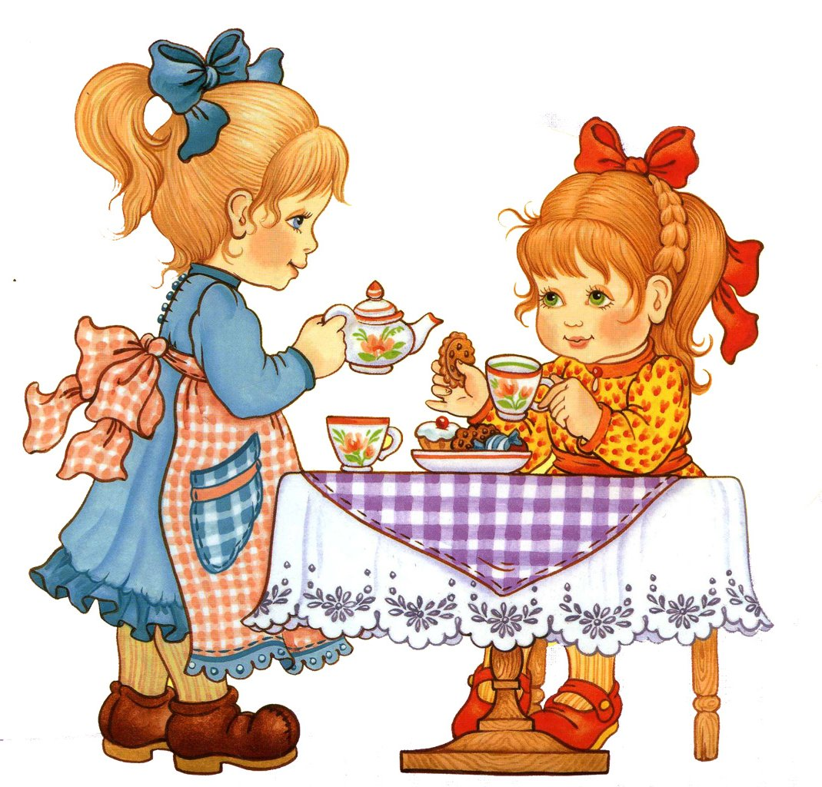

**ИНТЕРНЕТ-РЕСУРСЫ**

1.http://dou5.gusobr.ru/wp-content/uploads/2016/02/%D0%9F%D1%80%D0%BE%D0%B5%D0%BA%D1%82-%D0%A7%D0%B0%D0%B9%D0%BD%D1%8B%D0%B5-%D1%82%D1%80%D0%B0%D0%B4%D0%B8%D1%86%D0%B8%D0%B8.pdf

2.<https://xn--j1ahfl.xn--p1ai/library/poznavatelnoissledovatelskij_proekt_mi_za_chaem_093751.html>

3.http://kladraz.ru/blogs/blog19682/proekt-posuda.html

4. http://www.maam.ru/detskijsad/konspekt-integrirovanogo-zanjatija-po-risovaniyu-v-mladshei-grupe-tema-oi-bliny-bliny-blinochki.html.

5.Сайт «Воспитатель»

**ФОТООТЧЕТ**



